# 实验设备介绍

USRP作为数字通信系统中的一个软件可重配置的射频硬件，已成为软件无线电研究领域广泛使用的平台，具有可扩展，便捷，使用简单等特性。本实验采用设备为USRP-2920，它的射频范围是50MHz至2.2GHz，瞬时带宽为20MHz，数据处理速率十分灵活。本实验中USRP设备基于LabVIEW平台使用。LabVIEW是目前应用最广，发展最快，功能最强的图形化软件开发集成环境，使用可视化技术建立良好的人机界面，常被用于数据采集与仪器控制。此外，LabVIEW可支持混合语言编程，开发人员可以很容易地重用已有代码(C语言代码、MATLAB脚本等)而不必对代码本身进行过多的修改，这大大降低了代码移植的难度。这也是使用USRP设备的优势之一。

一个USRP设备有两个天线接口，因此，利用一台设备就可以实现数据完整的收发过程。当然，也可以利用两台设备进行实验。当使用两台设备时，LabVIEW软件通过设备的IP地址识别设备，以分别确定发射机与接收机。USRP设备的前面板示意图如下所示：

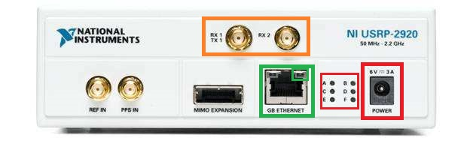

图1-1 USRP2920前面板示意图

粗线条方框标注的是本实验需要连接的接口，细线条方框标注的是相应颜色接口的指示灯。黄色为天线接口，红色为电源接口及指示灯，绿色为网线接口及指示灯。当连接好电源及网线时，可检查相应指示灯是否正常闪烁，来判断接线是否正常。USRP设备通过网线与电脑连接，并且USRP默认情况下的IP地址为192.168.10.2，因此实验开始前需要设置电脑的IP地址，使其与USRP设备的IP地址在同一网段（但不能和USRP的IP地址冲突）。

# 实验框架说明

本教程搭建了一个基于USRP的通信原理实验平台，用以实现通信中模拟调制解调技术与数字调制解调技术。广义的调制分为基带调制和载波调制，但是在实际应用中，载波调制更为广泛。载波调制通过把基带信号的频谱搬到较高的载波频率上，提高传输性能，可以用较小的发送功率和较短的天线辐射电磁波（天线的尺寸应与发射信号波长相比拟）；此外，多个基带信号搬移到不同的载频，还能实现信道的多路复用，提高信道利用率。本教程搭建的平台由USRP硬件完成基带信号与高频信号的变换过程，由代码实现的是基带信号的调制解调过程以及对硬件的调用过程。在代码的编写过程中，由LabVIEW图形化编程实现对硬件的调用，又在LabVIEW代码中嵌入MATLAB代码实现基带信号的调制解调过程。因为对于不同方式的调制解调实验来说，对硬件的调用过程都是相同的，只是调制原理与解调原理有所差异。通过上述方式，学生在完成不同的调制解调实验时，其实并不需要对LabVIEW代码进行修改，只需修改嵌入在LabVIEW代码中的MATLAB代码即可，此部分代码才是调制解调过程的核心代码。如此，就算学生不熟悉LabVIEW的代码编写，也可以顺利的完成实验。

实验平台示意图2-1所示。由两台电脑分别连接两个设备完成数据的发送与接收。发射机代码与接收机代码均由LabVIEW完成，在LabVIEW中也嵌入了MATLAB代码。



图2-1 基于USRP的实验平台示意图

实验也可以只使用一台设备连接两根天线来实现数据的收发。由之前分析可知，基带信号的调制解调由嵌入在LabVIEW代码中的MATLAB代码实现，是由学生完成此过程，而软件调用USRP设备由LabVIEW图形化编程实现，此过程对于不同的调制解调方式都是可以通用的，基带信号到高频信号的转换过程则由USRP实现。DPSK通信系统的发射机程序框图如图2-2所示。

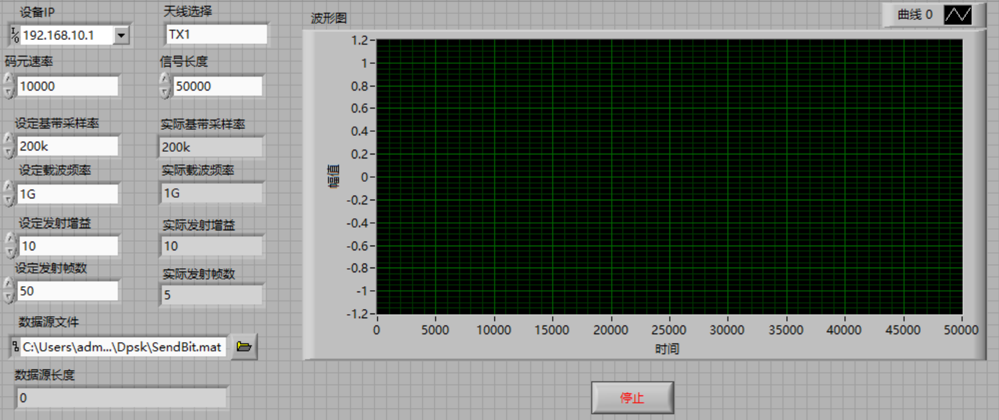

(a) 发射机前面板

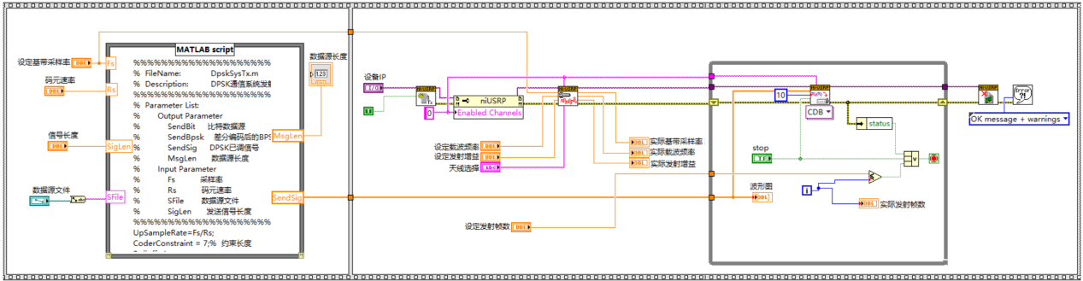

(b) 发射机程序框图

图2-2 发射机LabVIEW程序

由图2-2可看出LabVIEW软件有着良好的人机交互界面，前面板可以直观的显示输入与输出参数，用户可直接在前面板对所需输入进行修改，也可直接观察输出结果，十分便捷。图2-2(a)为DPSK发射机前面板，输入参数有设备IP、天线选择、码元速率、信号长度、基带采样率、载波频率、发射增益、发射帧数、数据源文件路径。其中，设备IP、天线选择、载波频率、发射增益是与USPR硬件相关的参数，通常情况下，这四个参数只需要修改载波频率，避免相邻发射机之间的相互干扰。码元速率、信号长度、基带采样率都与Matlab仿真程序相同，一般无需修改。发射帧数是数据发送的次数，可根据实验需要自行设定。数据源文件路径根据电脑上的文件路径自行选择。

要注意的是，选择的文件路径中不能包含中文字符，且由于硬件设备的限制，调制后基带信号的模不应超过1。

图2-2(b)为发射机的程序框图。在平铺式顺序结构的左侧，为基带信号的调制过程，可以看出，此过程实际由Matlab代码实现，也是学生在做不同的调制解调实验时需要进行修改的部分，输入及输出参数也是在此进行定义；结构右侧就是对设备的调用过程以及数据的发送过程，对于不同的调制方式，这些部分都是通用的，学生不必进行修改。

DPSK通信系统的接收机程序框图如图2-3所示。图2-3(a)为DPSK接收机前面板，输入参数有设备IP、天线选择、基带采样率、载波频率、接收增益、码元速率、比特长度、数据源文件路径。其中，设备IP、天线选择、载波频率、接收增益是与USPR硬件相关的参数，通常情况下，这四个参数只需要修改载波频率，与发射机相匹配即可。码元速率、比特长度、基带采样率都与Matlab仿真程序相同，一般无需修改。数据源文件路径根据电脑上的文件路径自行选择，载入该文件主要用于与接收比特进行比较，以判断是否正确接收到数据。

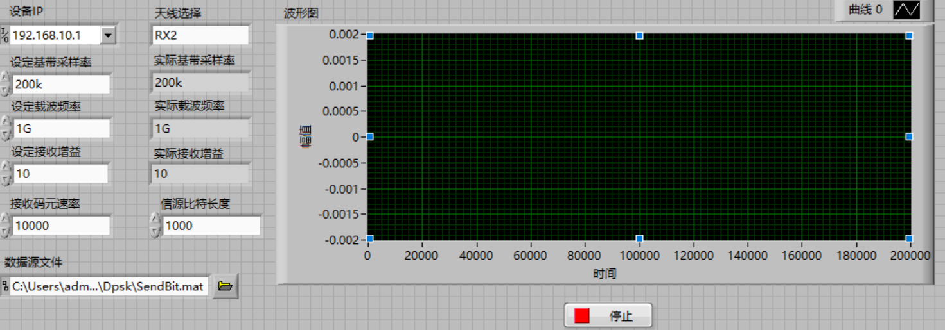

(a) 接收机前面板

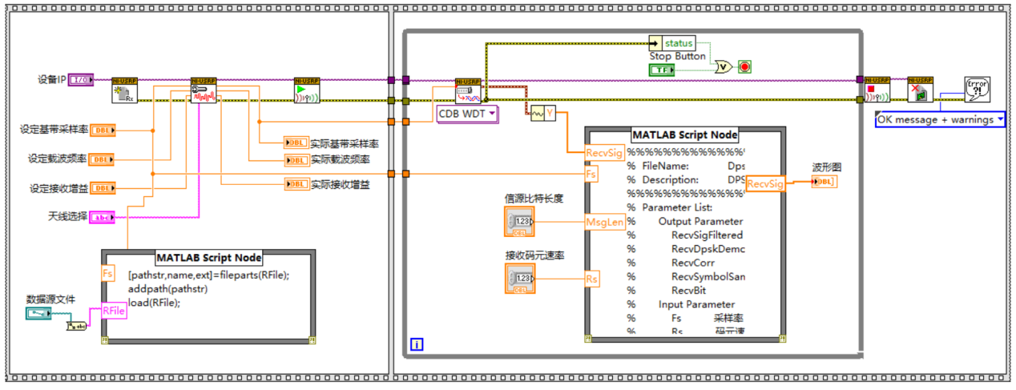

(b) 接收机程序框图

图2-3 接收机LabVIEW程序

图2-3(b)是DPSK接收机的程序框图，在顺序结构中被分为两个部分。第一个部分的Matlab代码只是从数据源文件中读取比特数据。第二部分就是对接收的数据进行解调，此部分的核心代码就是由Matlab完成解调过程。

# 实验步骤

1. 将Matlab仿真结果中的DpskSysTx.m函数中代码主体部分载入到DPSK发射机Labview框图中。注意：Labview框图中已经包含了函数的输入和输出参数定义，因此载入函数时无需包含DpskSysTx.m中的函数定义部分（即以function开头的那一行代码，以及函数最后的end那一行）。
2. 将Matlab仿真结果中的DpskSysRx.m函数中代码主体部分载入到DPSK接收机机Labview框图中。
3. 在发送代码中加入SendBit、SendBpsk、SendSig波形的绘图函数，用于观察发射波形；在接收代码中加入RecvSig、RecvSigFiltered、RecvDpskDemod、RecvCorr、RecvSymbolSampled、RecvBit的绘图函数，用于观察接收波形。最后，观察误码率需要绘制RecvBit-SendBit的波形，当误码率为0时，该波形应该为一条恒定为0的直线。
4. 完成代码嵌入后，运行Labview程序，观察实验现象。当接收结果与数据源载入的比特流完全一致时，表示误码率为0，实验成功。

# 常见问题与接近方案

在运行USRP例程时，若设备连接不成功或参数配置不正确，程序可能会出现报错，常见的报错方式及解决办法如下。

1. 显示报错为找不到设备

当报错的显示如图4-1所示：

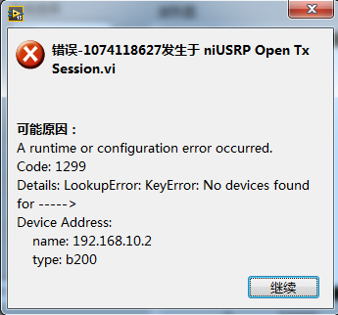

图4-1 找不到设备的错误

说明电脑未成功与设备连接，请检查：

1. 电源及网线的连接是否正常

USRP设备的前面板下图所示：



图4-2 USRP前面板

图4-2中，粗线条方框标注的是本实验需要连接的接口，细线条方框标注的是相应颜色接口的指示灯。黄色为天线接口，红色为电源接口及指示灯，绿色为网线接口及指示灯。请仔细查看电源及网线的指示灯是否正常闪烁，确保电源及网线正确连接

1. 设备IP配置是否正确

设备的默认IP为192.168.10.2，若程序前面板中设置的设备IP不是192.168.10.2时，电脑会找不到该设备。请正确设置设备的IP：192.168.10.2。

1. 电脑的网络连接是否正确

实验室的电脑配置是双网卡，当已连接好设备网线时，网络连接应如图4-3所示

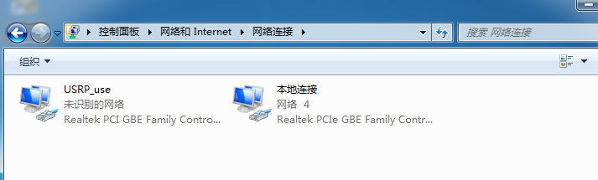

图4-3 网络连接图

若电脑的网络连接中只有本地连接，而不显示USRP_use时，请将本地连接的IP地址修改为192.168.10.3（与设备的IP地址192.168.10.2处于同一网段但不能与设备的IP地址冲突）。请注意：此项检查之前，应确保设备的网线已正确连接，指示灯正常闪烁。

1. 显示报错为找不到文件路径

当报错的显示如图4-4所示：

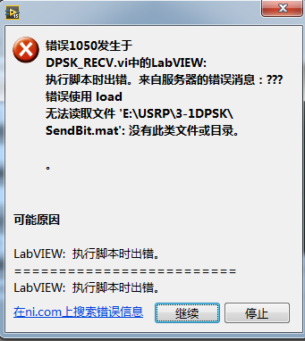

图4-4 脚本执行出错的错误

说明按照前面板中所设定的文件路径，并未找到相应文件。请正确选择文件路径，并且请注意，USRP文件路径中不能包含中文。

1. 显示报错为向脚本服务器发送变量失败

当报错的显示如图4-5所示：

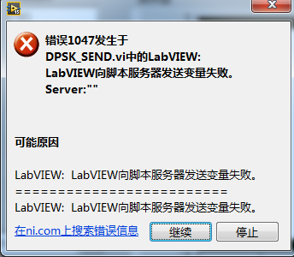

图4-5 脚本服务器发送变量失败的错误

请注意由于在LabVIEW程序中使用了MATLAB脚本，因此会自动打开一个MATLAB命令框，如图4-6所示：

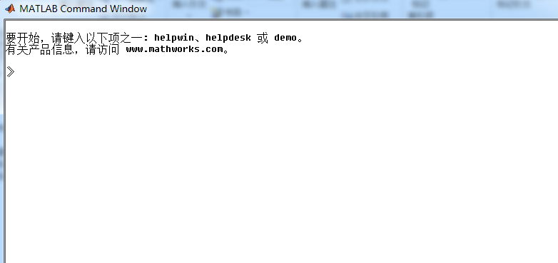

图4-6 Matlab窗口

此框不能关闭，否则无法正常使用MATLAB脚本。出现此问题时，请关闭所有的LabVIEW程序，并重新启动，再次启动时，请勿关闭MATLAB命令框。

1. 其他错误处理。若运行例程时，报错方式与上均不相同，请执行以下操作：

在电脑上依次点击：开始，所有程序，National Instruments，NI-USRP，NI-USRP Configuration Utility。此程序可以检查电脑是否已经正确连接上USRP设备。正常情况下，应该显示如图4-7所示：

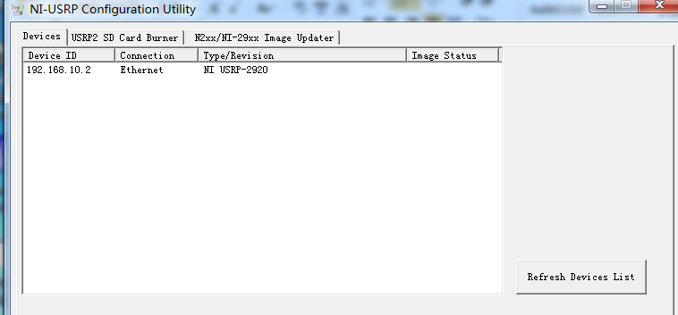

图4-7 正常情况下的设备显示

若是没有任何显示，请参考常见问题1：找不到设备，按照问题1的解决办法，依次进行处理。若是有显示，但是显示如图4-8所示。

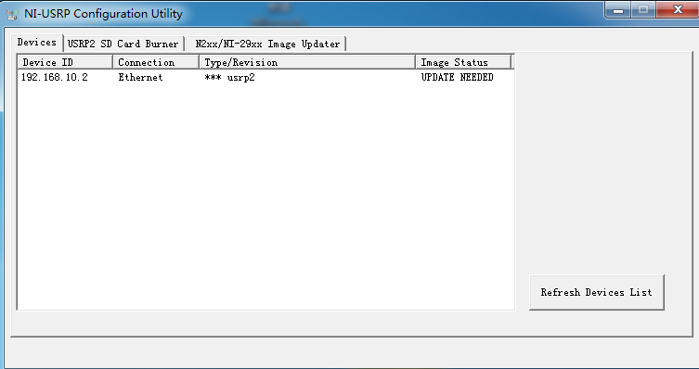

图4-8 异常情况下的设备显示

此时，需要对电脑上的驱动进行更新（Revision及Image Status显示异常），请联系指导老师。